BERTULIBUIIDAII BERBUAH
Suatu Studi Teologis - Dogmatis Tentang Makna Peneguhan Sidi
dalam Gereja Toraja Jemaat Karassik Klasis Rantepao

SKRIPSI
Diajukan Kepada Sekolah Tinggi Agama Kristen Negeri Toraja
Untuk Memenuhi Sebagian Persyaratan Guna
Memperoleh Gelar Sarjana Teologi
OLEH

H A R M A K S I

NIRM : 20001053

SEKOLAH TINGGI AGAMA KRISTEN NEGERI TORAJA
2006

BERTUI.IBUII DAIT BERBUAH
Suatu Studi Teologis - Dogmatis Tentang Makna Peneguhan Sidi
dalam Gereja Toraja Jemaat Karassik Klasis Rantepao

TORAJA
SKRIPSI
Diajukan Kepada Sekolah Tinggi Agama Kristen Negeri Toraja
Untuk Memenuhi Sebagian Persyaratan Guna
Memperoleh Gelar Sarjana Teologi
OLEH

H A R M A K S I

NIRM : 20001053

SEKOLAH TINGGI AGAMA KRISTEN NEGERI TORAJA
2006

PERTpMBUn DAT J DEDDUAII
I >
Su^tu Studi Teologis - Dogmatis tentang Makna Peneguhan Sidi
dalam Gereja Toraja Jemaat Karassik Klasis-Rantepao
SKRIPSI
piajutan Kppada Sekolah Tinggi Agama Kristen Negeri Toraja
Untuk Memenuhi Sebagian Persyaratan Guna
Memperoleh Gelar Sarjana Teologi
OLEH
HARMAKSI
NIRM : 20001053
SEKOLAH TINGGI AGAMA KRISTEN NEGERI TORAJA
2006

 | HALAMAN PERSETUJUAN
Judul Skripsi | : BERTUMBUH DAN BERBUAH
Sub Judul | : Suatu Studi Teologis- Dogmatis tentang Makna  Peneguhan Sidi dalam Gereja Toraja Jemaat  Karassik Klasis Rantepao.
Disiapkan Oleh | : Harmaksi
N 1 R M | :20001053
Jurusan | : Teologi
Paket | : Pendidikan Agama Kristen

Setelah diperiksa dan diteliti ulang, ternyata telah memenuhi
persyaratan untuk dipertahankan di depan penguji.
Rantepao, November 2006

Pdt. DR.A. Kabanga’, M.Th
iii
HALAMAN PENGESAHAN
Judul Skripsi : BERTUMBUH DAN BERBUAH
Sub Judul : Suatu Studi Teologis - Dogmatis tentang Makna Peneguhan
Sidi dalam Gereja Toraja Jemaat Karassik Klasis Rantepao
Sebagai salah satu persyaratan memperoleh gelar Sarjana Teologi
(S1) pada Sekolah Tinggi Agama Kristen Negeri (STAKN) Toraja.
Dipersiapkan oleh : Harmaksi
Dosen Pembimbing : Pdt. DR. Andarias Kabanga’, M.Th.
Telah dipertahankan penulisnya di depan Dewan Penguji Ujian
Sarjana Sekolah Tinggi Agama Kristen Negeri (STAKN) Toraja pada tanggal
13 Desember 2006, dengan yudisium :
Rantepao, Desember 2006
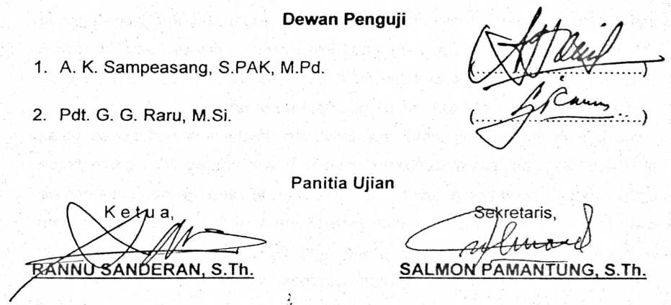
Mengetahui
Plt. Ketua STAKN Toraja,
Pdt. Dr. A. KABANGA\ M.Th.

iv

ABSTRAKSI
Diusahakannya tulisan ini bermula ketika penulis belajar mengenali
pelayanan jemaat, baik pada waktu melaksanakan orientasi dan KKL, maupun
pada saat berdiskusi dengan rekan-rekan mahasiswa mengenai apakah
peneguhan sidi itu alkitabiah atau tidak, dan apakah itu mutlak dilalui oleh
seseorang sebelum mengikuti perjamuan kudus.
Kurangnya pemahaman tentang peneguhan sidi, maka ada warga
jemaat yang kurang mengindahkan katekisasi. Seolah-olah bagi mereka
peneguhan sidi lebih penting daripada katekisasi. Peneguhan sidi adalah kunci
untuk dapat menjadi anggota gereja penuh. Dengan adanya pemahaman yang
demikian, maka peneguhan sidi dilalui hanya karena ingin mendapatkan
pelayanan dari gereja dan hanya karena ingin memperoleh hak dalam gereja.
Ada juga yang memahami peneguhan sidi adalah suatu formalitas gereja yang
tidak mutlak untuk dilalui karena yang penting untuk dimiliki adalah iman yang
sungguh-sungguh, dan iman adalah urusan manusia itu sendiri dengan Allah.
Selain itu ada juga yang memahami bahwa dengan adanya peneguhan sidi,
gereja seolah-olah membatasi umat Allah untuk dapat menghadiri undangan-
Nya pada perayaan sakramen perjamuan kudus. Mereka beranggapan bahwa
kalau peneguhan sidi adalah pendewasaan iman, yang harus dimiliki untuk
dapat mengambil bagian dalam perjamuan kudus, maka itu tidak logis bagi
orang yang disidi kilat (karena kebutuhannya mendesak), yang hanya
memperoleh pembekalan iman Kristen dalam jangka satu hari saja, lalu
dianggap dewasa. Sedangkan bagi orang yang telah mengikuti pelajaran
katekisasi, namun belum sempat mengikuti peneguhan sidi, tetapi
berkerinduan untuk mau ikut dalam perjamuan kudus, gereja belum
mengizinkan untuk ikut dalam perayaan tersebut.
Berdasarkan pergumulan-pergumulan di atas, penulis mencoba
mencari tahu makna peneguhan sidi dengan berorientasi pada salah satu

V
jemaat dalam Gereja Toraja sebagai gereja yang bercirikan Calvinis, yaitu di
Jemaat Karassik, dengan mengadakan penelitian pustaka dan wawancara baik
kepada warga jemaat maupun kepada Majelis Gereja Toraja secara umum,
dan secara khusus dalam Jemaat Karassik.
Alasan penulis menjadikan Jemaat Karassik sebagai tempat
perbandingan adalah karena mengingat pelayanan Gereja Toraja yang tidak
mungkin dijangkau secara keseluruhan karena luasnya daerah pelayanan, dan
juga karena Jemaat Karassik adalah salah satu jemaat yang sudah berdiri
sendiri sebagai suatu persekutuan orang-orang percaya, Dalam skripsi ini
dibahas tentang arti peneguhan sidi, latar belakang munculnya peneguhan sidi
dalam gereja serta pemahaman-pemahaman mengenai peneguhan sidi oleh
gereja dan beberapa teolog. Dari hasil penelitian, maka penulis menarik
kesimpulan bahwa peneguhan sidi dalam Jemaat Karassik, apakah itu sebagai
syarat untuk dapat menjadi anggota gereja penuh atau sebagai syarat untuk
mendapatkan hak dari gereja, dan atau sebagai syarat untuk dapat ikut ambil
bagian dalam perayaan perjamuan kudus, adalah hal yang tidak perlu
dipertentangkan karena hal itu hanyalah refleksi teologis terhadap arti dan
makna peneguhan sidi itu sendiri. Peneguhan sidi itu sangat alkitabiah dan
merupakan suatu karunia dari Tuhan sebagai suatu tindak tanggap manusia
kepada Allah bahwa mereka akan berjanji untuk tetap setia dan bertangung
jawab kepada Firman dan janji-Nya, dan juga merupakan suatu kesaksian
bahwa mereka dengan sungguh-sungguh mengetahui serta mengenal
keberimanan mereka sebagai orang Kristen dewasa dan bertanggung jawab
serta sebagai pengikut Kristus melalui pengakuannya di hadapan Allah dan
jemaat-Nya.

